SỞ GD&DT TP.HCM Kiểm tra HKII (NH 2014-2015)
Trường Củ Chi Ngày thi: 20-04-2015
Môn: Vật Lý - Khối: 11 - Thời gian: 45 phút
~o0o~

Câu 1: (2đ) Hiện tượng khúc xạ ánh sáng? Định luật khúc xạ ánh sáng?
Câu 2: (1đ) Phát biểu định luật Lenxơ về chiều dòng điện cảm ứng.
Câu 3: (1đ) Thấu kính là gì? Nêu hai công dụng của thấu kính?
Câu 4: (1đ) Viết công thức tính từ thông Φ qua diện tích S. Trong trường hợp nào từ thông qua S bằng 0 ?
Câu 5: (2đ) Ba môi trường (1), (2) và (3). Với cùng một góc tới, nếu ánh sáng đi từ (1) vào (2) thì góc khúc xạ là 30º, nếu ánh sáng đi từ (1) vào (3) thì góc khúc xạ là 45º. Hỏi hai môi trường (2) và (3) môi trường nào chiết quang hơn? Tính góc giới hạn phản xạ toàn phần giữa (2) và (3).
Câu 6: (1đ) Một vật sáng phẳng nhỏ AB = 2cm đặt vuông góc với trục chính và cách thấu kính hội tụ có tiêu cự f = 50 cm một đoạn d = 30 cm. Xác định vị trí, tính chất và độ lớn của ảnh A’B’ qua thấu kính.
Câu 7: Cuộn dây có 100 vòng, bán kính 10 cm. Trục cuộn dây song song với cảm ứng từ  của một từ trường đều B = 0,2 T. Quay đều cuộn dây sau 0,5 s trục của nó vuông góc với . Tính suất điện động cảm ứng xuất hiện trong cuộn dây.
~HẾT~

Đáp án 11
Câu 1 | Hiện tượng khúc xạ ánh sáng là hiện tượng khi ánh sáng truyền qua mặt phân cách giữa hai môi trường trong suốt thì tia sáng bị gãy khúc (đổi hướng đột ngột) ở mặt phân cách của hai môi trường.  – Tia khúc xạ nằm trong cùng mặt phẳng với tia tới và ở bên kia pháp tuyến so với pháp tuyến.  – Đối với hai môi trường trong suốt nhất định, tỉ số giữa sin góc tới (sini) với sin góc khúc xạ (sinr) luôn luôn là một hằng số. | 1  0.5  0.5
Câu 2 | Dòng điện cảm ứng xuất hiện trong một mạch kín có chiều sao cho từ trường cảm ứng có tác dụng chống lại sự biến thiên của từ thông ban đầu qua mạch kín. | 1
Câu 3 | -Thấu kính là một khối chất trong suốt được giới hạn bởi hai mặt cong, thường là hai mặt cầu, hoặc một mặt cầu một mặt phẳng.  -Nêu được hai công dụng: Thấu kính được dùng làm: Kính khắc phục tật của mắt (cận , viễn, lão); kính lúp; kính hiển vi; kính thiên văn; …. | 0.5  0.5
Câu 4 | - Φ = B.S.cosα  - Khi các đường sức từ song song với mặt S thì 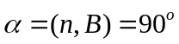(cos = 0) thì từ thông qua S bằng 0. | 0.5  0.5
Câu 5 | Khi tia sáng đi từ môi trường (1) sang môi trường (2): 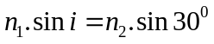(1)  Khi tia sáng đi từ môi trường (1) sang môi trường (3) : 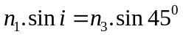(2)  Từ (1) và (2) ta có: 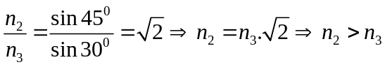 Vậy môi trường (2) chiết quang hơn môi trường (3).  - Góc giới hạn phản xạ toàn phần giữa môi trường (2) và (3):  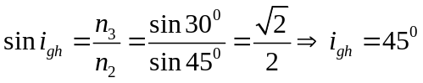 Vậy ĐKPXTP là góc tới 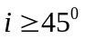 | 0.25  0.25  0.5  0.5*2
Câu 6 | 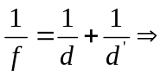  d’ = 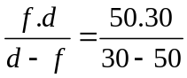 = − 75 cm  Vì d’=−75 cm < 0 nên A’B’ là ảnh ảo, nằm trước thấu kính và cách thấu kính 75 cm.  - Độ lớn của ảnh k = −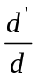 = 2,5  A’B’ = 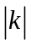.AB = 5 cm | 0.25  0.25  0.25*2
Câu 7 | 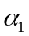=90º  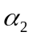=0º  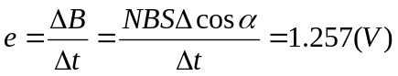 | 0.5  0.5  0.5  0.5
Thiếu đơn vị trừ tối đa một bài 0.25. Dùng phương pháp khác ra kết quả đúng cho trọn số điểm

